Bon de commande Devis Bon de livraison

**Numéro de bdc/devis/bdl : Ne pas compléter ! Réservé à MBC-Solutions**

|  |  |
| --- | --- |
| Entreprise : NOM + FORME JURIDIQUE | Contact : PERSONNE DE CONTACT |
| TVA : BE XXXX.XXX.XXX | Date de livraison : Cliquez ici pour choisir une date |
| Adresse : RUE + N°, CODE POSTAL, VILLE, PAYS | Adresse de livraison : RUE + N°, CODE POSTAL, VILLE, PAYS |
| Téléphone : PREFIXE + NUMERO | Mail : XXXX@XXXX.XXX |

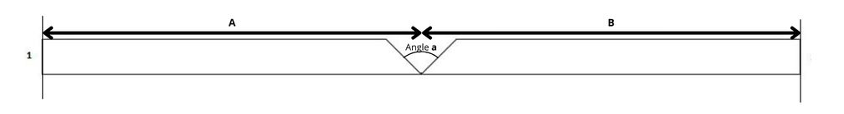

Nombre de plaques : Indiquez ici la quantité désirée

Longueur : 2800mm

Type de plaque : A

Coupe coté : 1. aba

2. aba

Epaisseur : 12.5mm

Angle: **a**: 90°

|  |  |
| --- | --- |
| **Mesure** | |
| **A** | **B** |
| 300 **mm** | 300 **mm** |